АДМИНИСТРАЦИЯ ГОРОДА ПЕРМИ

НАЧАЛЬНИК ДЕПАРТАМЕНТА
ГРАДОСТРОИТЕЛЬСТВА И АРХИТЕКТУРЫ

Р А С П О Р Я Ж Е Н И Е

13.05.2020 059-22-01-03/1-33

В соответствии со статьями 8, 41, 42, 43, 45, 46, 57 Градостроительного кодекса Российской Федерации, на основании обращения общества
с ограниченной ответственностью «СветоПроект» от 24 апреля 2020 г.
№ 059-22-01-29-2164, в целях выделения элементов планировочной структуры, установления границ территорий общего пользования, границ зон планируемого размещения объектов капитального строительства, определения характеристик
и очередности планируемого развития территории путем подготовки проекта планировки территории и в целях определения местоположения границ образуемых и (или) изменяемых земельных участков путем подготовки проекта межевания территории:
1. Обществу с ограниченной ответственностью «СветоПроект» за счет собственных средств осуществить подготовку проектов планировки территории
и проектов межевания территории:
по ул. Братской в Свердловском районе города Перми, согласно приложению 1 к настоящему распоряжению;
по ул. Ветлужской от ул. Светлогорской в Дзержинском районе города Перми, согласно приложению 2 к настоящему распоряжению;
по ул. Рыбацкой в Ленинском районе города Перми, согласно приложению 3 к настоящему распоряжению.
2. Физические или юридические лица в тридцатидневный срок со дня вступления в силу настоящего распоряжения вправе представить в департамент градостроительства и архитектуры администрации города Перми предложения о порядке, сроках подготовки и содержании проектов планировки территории и проектов межевания территории.
3. Срок подготовки проектов планировки территории и проектов межевания территории составляет 2 года со дня вступления в силу настоящего распоряжения. По истечении указанного срока представление проектов планировки территории и проектов межевания территории на рассмотрение и утверждение
не допускается.
4. Настоящее распоряжение вступает в силу со дня официального опубликования в печатном средстве массовой информации «Официальный бюллетень органов местного самоуправления муниципального образования город Пермь».
5. Отделу планировки территорий управления территориального планирования и механизмов реализации департамента градостроительства
и архитектуры администрации города Перми:
5.1. обеспечить опубликование настоящего распоряжения в печатном средстве массовой информации «Официальный бюллетень органов местного самоуправления муниципального образования город Пермь» и опубликование (обнародование) на официальном сайте муниципального образования город Пермь в информационно-телекоммуникационной сети Интернет в течение 3 календарных дней со дня принятия настоящего распоряжения;
5.2. обеспечить направление в функциональные и территориальные органы администрации города Перми запроса о представлении исходной информации
для подготовки проектов планировки территории и проектов межевания территории в течение 3 календарных дней со дня вступления в силу настоящего распоряжения.
6. Управлению информационного обеспечения градостроительной деятельности департамента градостроительства и архитектуры администрации города Перми разместить сведения о подготовке проектов планировки территории и проектов межевания территории в информационной системе обеспечения градостроительной деятельности города Перми в течение 14 календарных дней со дня вступления в силу настоящего распоряжения.
7. Контроль за исполнением настоящего распоряжения оставляю за собой.

М.В. Норова

Приложение 1
к распоряжению начальника департамента градостроительства
и архитектуры администрации
города Перми
13.05.2020 059-22-01-03/1-33

ТЕРРИТОРИЯ
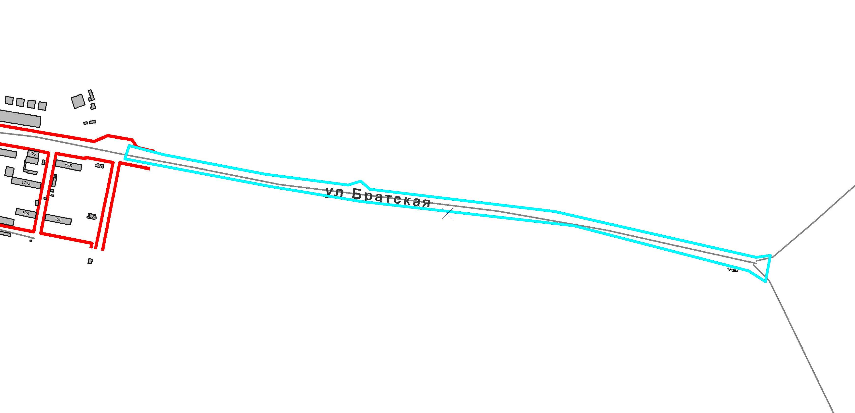
по ул. Братской в Свердловском районе города Перми,
площадью 3,52 га

 | – граница территории для подготовки проекта планировки территории и проекта межевания территории

Приложение 2
к распоряжению начальника департамента градостроительства
и архитектуры администрации
города Перми
13.05.2020 059-22-01-03/1-33

ТЕРРИТОРИЯ
по ул. Ветлужской от ул. Светлогорской в Дзержинском районе
города Перми, площадью 1,86 га
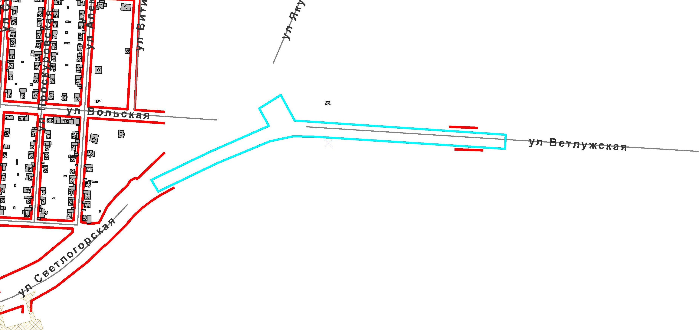

– граница территории для подготовки проекта планировки территории и проекта межевания территории

Приложение 3
к распоряжению начальника департамента градостроительства
и архитектуры администрации
города Перми
13.05.2020 059-22-01-03/1-33

ТЕРРИТОРИЯ
по ул. Рыбацкой в Ленинском районе города Перми,
площадью 0,71 га
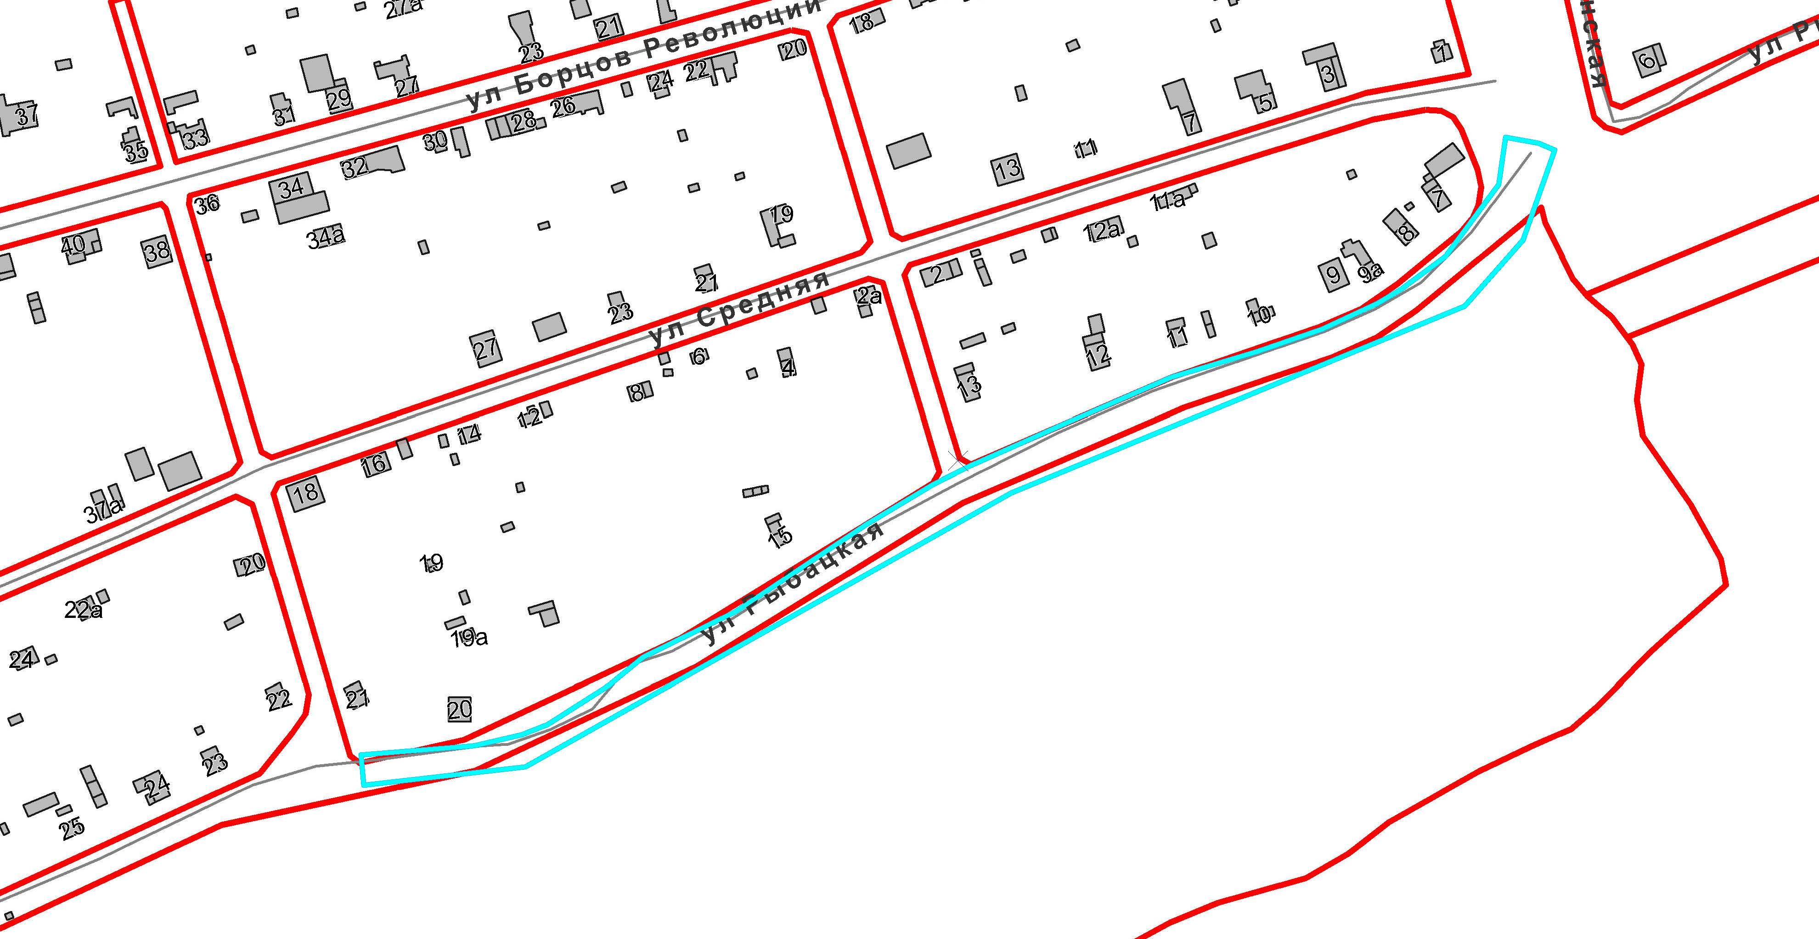

– граница территории для подготовки проекта планировки территории и проекта межевания территории

